Caverions marinechef ser stort potentiale i landstrøm til skibe
Ligesom i mange andre brancher stiger miljøkravene også inden for marine-industrien. Per Koopman, der er leder af Caverions marineafdeling i Danmark, peger på et stort miljø- og forretningspotentiale ved levering af landstrøm til skibe rundt om i verden. Onsdag den 21. december fylder Per Koopmann 50 år

I USA stiller de lokale myndigheder i Californien en række krav til de fartøjer, der lægger til kaj. Eksempelvis skal fartøjerne forsynes med strøm fra land, så de ikke forurener i havnene med deres egne dieseldrevne generatorer.

Dansk designet løsning til Californien
For at imødekomme dette krav har teknikentreprenøren Caverions Marine-afdeling blandt andet designet en innovativ løsning, der leverer landstrøm til de fartøjer, der ligger til kaj i Californien. Indtil videre har afdelingen leveret 30 installationer, herunder containere med blandt andet mellemspændingsfelter samt kabeltromle med højspændingskabler for forbindelse til land, designet specifikt til kundens behov.
- Der bliver set meget strengt på skibenes miljøbelastning, og miljøkravene i hele verden bliver højere og højere. I dag har vi regler for udledning i dele af Europa, USA og Canada, og tilmed flere nye regler på vej i Asien. Loven i Californien er den hårdeste, og foreskriver i dag, at 50 % af de flåder, der ligger ved kaj i havne, skal være på landstrøm. I 2020 er det 80 %, fortæller afdelingsleder i Caverion Marine, Per Koopmann, som sammen med sit erfarne team også har udviklet en fleksibel løsning til levering af landstrøm til havne generelt.

Stort potentiale i dansk-norsk industrisamarbejde
For et år siden blev Caverions danske og norske organisationer lagt sammen til én division i den internationale teknik-koncern. Direktør for Caverions danske Industri-forretning, Carsten Sørensen, er dermed også blevet direktør for den norske afdeling for industri, og Per Koopmann forventer sig meget af det dansk-norske samarbejde under fælles ledelse.
- I Norge er der også stort fokus på landstrøm, og det vil være lettere for os at komme ind i Østersø-regionen, når vi arbejder tæt sammen med Norge og resten af vores koncern, siger Per Koopmann, der gennem sit første år i koncernen har erfaret, at der gennem det dansk-norske samarbejde ligger en stor knowhow og et stort potentiale, der kommer mange industrikunder til gode.

Unik platform for vækst
Den lave oliepris og det stagnerende marked i Kina kan mærkes hos de fleste leverandører af tekniske installationer inden for det maritime område, som derfor i en periode har været underdrejet rent omsætningsmæssigt. Men Per Koopmann ser store muligheder for at hente flere markedsandele ved en øget anvendelse af Caverions kompetencer på tværs af lande og forretningsområder samt ved udvikling af nye løsninger og koncepter som eksempelvis landstrøm.
- Caverion Marine har været i branchen siden 1982, så kombinationen af kundernes tillid og den knowhow, der er i teamet og koncernen, giver en unik platform for vækst og cementering af vores markedsposition, siger Per Koopmann, der onsdag den 21. december kan fejre 50 års fødselsdag.

Chef for rejsevant marine-team
Per Koopmann er uddannet maskinmester og var i sin tid aspirant hos Mærsk. Siden 2001 har han løst opgaver i forskellige stillinger i ABB og kom til teknikentreprenøren Caverion for et år siden, hvor han i dag er chef for Caverions Marine-afdeling i Danmark. Afdelingen tæller omkring 100 ansatte, herunder en del rejsevante elektrikere og smede. Blandt kunderne er danske og udenlandske værfter, havne, handelsflåden samt offshore-vindindustrien. Afdelingen beskæftiger sig primært med elektrisk design, engineering, projekt- og servicearbejde samt reservedelssalg. Det overordnede omdrejningspunkt for Caverion-koncernen er livscyklusløsninger til bygninger og industri. I Danmark har den store teknikoperatør flere end 1000 ansatte, der arbejder fra 11 servicecentre over hele landet. Omsætningen er på godt en milliard kroner. Tidligere var virksomheden kendt som ABB Electric og YIT, men skiftede i 2014 navn til Caverion. Koncernen er børsnoteret i Finland.

Privat bor Per Koopmann i Svendborg. Han er gift og har to børn på 18 og 20 år. Onsdag den 21. december 2016 fylder han 50 år, der fejres under private former.

Yderligere oplysninger, kontakt:
- Chef for Marine i Caverion, Per Koopmann, per.koopmann@caverion.com, 60 10 62 67
- Journalist Louise Wilhelmsen, louise.wilhelmsen@caverion.com, 61 89 58 83
- Læs mere om Caverion: www.caverion.dk

Fotos
Fotos er vedhæftet i høj opløsning og kan lige som teksten bruges frit. Flere kan fremsendes.

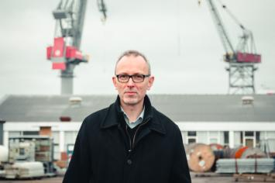 | 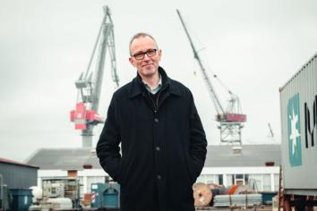 | 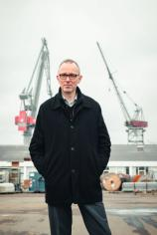
Der bliver set meget strengt på skibenes miljøbelastning, og miljøkravene i hele verden bliver højere og højere. Loven i Californien er den hårdeste, og foreskriver i dag, at 50 % af de flåder, der ligger ved kaj i havne, skal være på landstrøm. I 2020 er det 80 %, fortæller afdelingsleder i Caverion Marine, Per Koopmann, som sammen med sit erfarne team har udviklet en fleksibel løsning til levering af landstrøm til skibe og havne. | Caverion Marine har været i branchen siden 1982, så kombinationen af kundernes tillid og den knowhow, der er i teamet og koncernen, giver en unik platform for vækst og cementering af vores markedsposition, siger Per Koopmann, der onsdag den 21. december kan fejre 50 års fødselsdag. | Privat bor chefen for Caverion Marine, Per Koopmann, i Svendborg. Han er gift og har to børn på 18 og 20 år. Onsdag den 21. december 2016 fylder han 50 år, der fejres under private former.

